

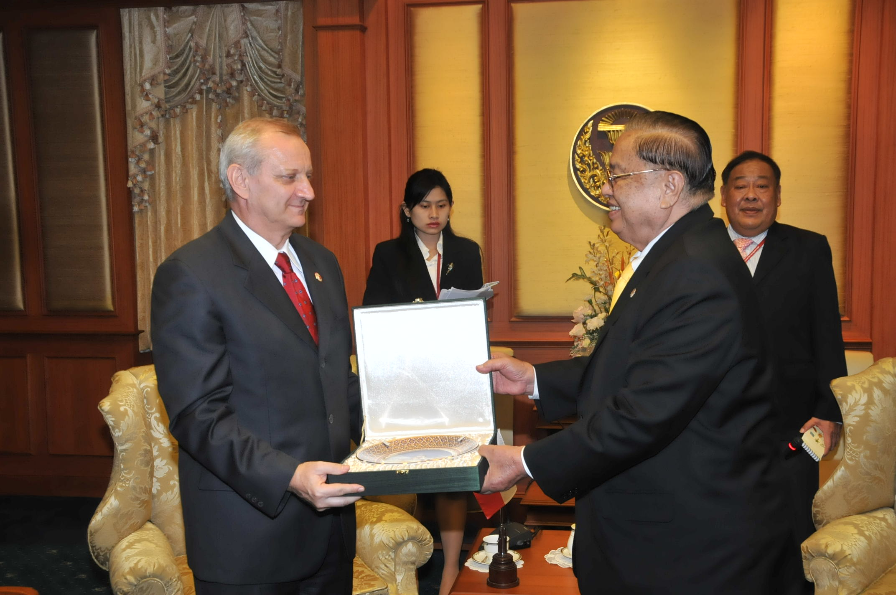

ประธานรัฐสภาให้การรับรองเอกอัครราชทูตเช็ก
นายชัย ชิดชอบ (ขวา) ประธานรัฐสภาและประธานสภาผู้แทนราษฎร ให้การรับรอง พร้อมมอบของที่ระลึกให้แก่ นายอีแวน โฮเต็ก (ซ้าย) เอกอัครราชทูตสาธารณรัฐเช็กประจำประเทศไทย ที่เข้าเยี่ยมคารวะ เพื่อนำเสนอความเห็นของนายวาซลัฟ ฮาเวล อดีตประธานาธิบดีสาธารณรัฐเช็ก เกี่ยวกับมูลนิธิ Forum ๒๐๐๐ ณ ห้องรับรอง ๒ อาคารรัฐสภา ๑ เมื่อวันก่อน
มูลนิธิ Forum ๒๐๐๐ ก่อตั้งโดยนายวาซลัฟ ฮาเวล อดีตประธานาธิบดีสาธารณรัฐเช็ก เพื่อเป็นเวทีสำหรับการหารือและหาแนวทางป้องกันปัญหาและความขัดแย้งทางศาสนา วัฒนธรรม เชื้อชาติ และความขัดแย้งทางสังคม
*********************************

